La sieste de Moussa | 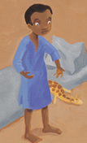  Moussa  MOUSSA  Moussa | la souris  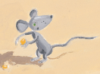  LA SOURIS  la souris | le chat  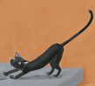  LE CHAT  le chat | le chien  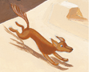  LE CHIEN  le chien | le lion  LE LION  le lion

La sieste de Moussa | l’éléphant  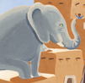  L’ÉLÉPHANT  l’éléphant | la maison  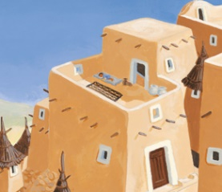  LA MAISON  la maison | Le lit  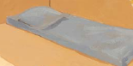  LE LIT  le lit | les jouets  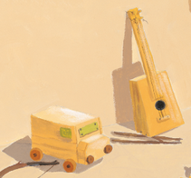  LES JOUETS  les jouets | le doudou  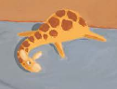  LE DOUDOU  le doudou

La sieste de Moussa | couché  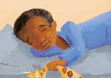  COUCHE  couché | S’étirer  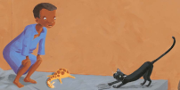  S’ETIRER  S’étirer | appelle  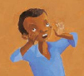  APPELLE  appelle | arrive  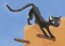  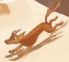  ARRIVE  arrive | disparait  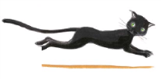  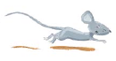  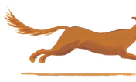  DISPARAIT  disparait

